临沂市精神卫生中心3月健康科普

工作进展情况

1.走进鲁南技师学院开展心理健康讲座
2026年3月4日下午，临沂市精神卫生中心心理治疗师王莹莹在鲁南技师学院开展题为《职校学生常见心理问题应对与压力管理》的心理健康讲座。
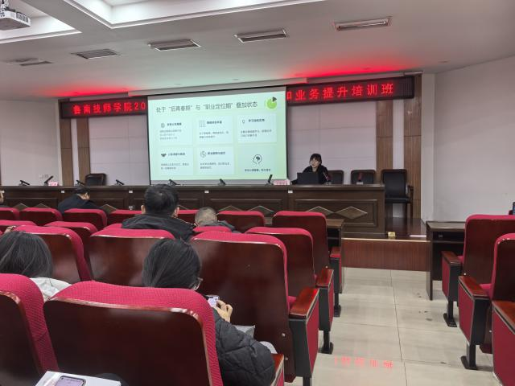
2.走进临沂相公中学开展心理健康讲座
2026年3月11日上午，临沂市精神卫生中心副主任医师范玉兰在临沂相公中学开展题为《青春逐梦，心向阳光》的心理健康讲座。
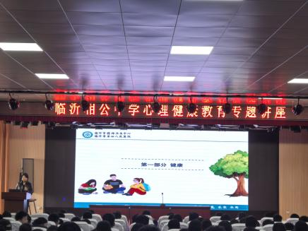
3.医心卫民·心理健康云课堂：精神调控新技术带来心理疾病新疗效
2026年3月13日19:30至20:30，临沂市精神卫生中心（临沂市第四人民医院）儿少心理行为科主任、副主任医师闫敬在聚焦海报新闻直播间，开展题为《新学期，“心”起点——破解厌学难题，共筑亲子心理防线》的讲座。
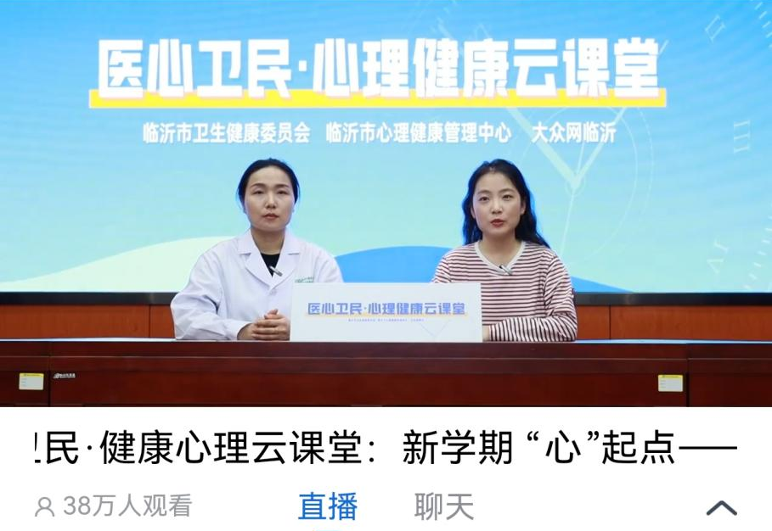
4.财富932私家车广播《心灵之声》第37期
2026年3月14日20:00-21:00，第37期“心灵之声”栏目以《心理咨询≠聊天，读懂心灵疗愈的专业力量》为主题，由临沂市精神卫生中心心理咨询治疗科负责人王莹莹做客财富932私家车广播。

5.财富932私家车广播《心灵之声》第38期
2026年3月21日20:00-21:00，第38期“心灵之声”栏目以《睡个好觉，没那么难：科学管理睡眠，提升生命质量》为主题，由临沂市精神卫生中心睡眠医学科主治医师曹其轩做客财富932私家车广播。
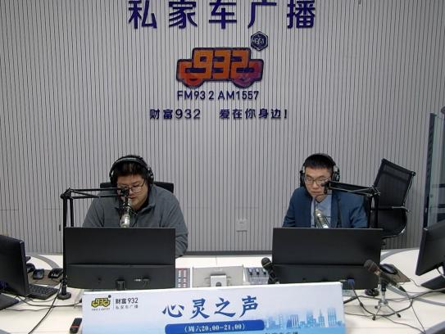
18.财富932私家车广播《心灵之声》第39期
2026年3月28日20:00-21:00，本期“心灵之声”栏目以《情绪的“过山车”，科学认识双相情感障碍》为主题，由临沂市精神卫生中心主治医师厉红艳做客财富932私家车广播。


